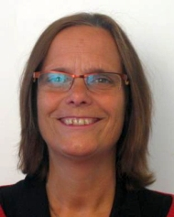**Klachten functionaris.**

Stichting het Maathuis heeft een klachten functionaris. Dit is Ineke van de Haar. Met haar kun je in gesprek gaan wanneer je bijvoorbeeld een klacht hebt waar je met je begeleider of de leidinggevende niet goed uitkomt, of waarbij jij je onvoldoende gehoord voelt. Ineke zal proberen te bemiddelen om tot een goede oplossing te komen. De klacht kunnen uiteenlopende zaken betreffen. Ineke zal iedere melding serieus behandelen en kan ervoor zorgen dat, waar gewenst en mogelijk maatregelen worden getroffen. Hierbij is het belangrijk om te benadrukken dat alle informatie strikt vertrouwelijk, serieus en zoveel mogelijk anoniem behandeld zou worden. Indien het niet lukt om tot een goede oplossing te komen, wordt de klacht voorgelegd aan de externe geschillen commissie. Stichting het Maathuis is aangesloten bij de landelijke geschillen commissie Audite.

Mocht je contact op willen nemen met Ineke, dan kun je haar zowel telefonische als per mail bereiken.

Adres: Rozenstraat 20, 7471 JN Goor

Telefoon: 06-31219204

E-mail: janinekevandehaar@gmail.com